МИНОБРНАУКИ РОССИИ

**ФЕДЕРАЛЬНОЕ ГОСУДАРСТВЕННОЕ БЮДЖЕТНОЕ ОБРАЗОВАТЕЛЬНОЕ УЧРЕЖДЕНИЕ**

**ВЫСШЕГО ОБРАЗОВАНИЯ**

**«ВОРОНЕЖСКИЙ ГОСУДАРСТВЕННЫЙ УНИВЕРСИТЕТ»**

Дополнительное образование «Основы промышленного программирования»

QT проект по теме:

«Банковское приложение»

Ученик Цыбульский. Д. С

Руководитель Копытин. А. В

Г. Воронеж 2023 г.

Содержание

Содержание 2

1 Название проекта 3

2 Авторы проекта 3

3 Описание идеи 3

4 Описание реализации 4

5 Описание технологий 4

6 Интерфейс программы «Банковское приложение»........................................... 6

1. . Название проекта

Требуется выполнить проект по QT. Мой проект называется «*Банковское приложение*», обладает следующими функциональными возможностями:

* Авторизация.
* Показ информации о количестве денег на счете.
* Перевод денег между пользователями.
* Запись каждого перевода и показ их во вкладке транзакции.
* Возможность добавления новых пользователей в панели администратора.
* Инструкция для администраторов по добавлению новых пользователей.

1. . Авторы проекта

Автором проекта является Цыбульский Дмитрий Сергеевич, ученик второго года обучения проекта Яндекс.Лицей, который самостоятельно выполнял вышеописанный проект.

1. . Описание идеи

В настоящее время все больше и больше вещей в нашем мире оцифровывается, развивается цифровая экономика. Если раньше, чтобы просто посмотреть сколько у человека денег на счету, нужно было ехать в банк, отстоять очередь и лишь тогда узнать заветную цифру. С появлением интернета, телефонов и компьютеров все стало проще, в том числе и работа с деньгами в приложениях банков. Одним из таких приложений и является мой проект на QT «Банковское приложение». Теперь, к примеру, чтобы отдать своему лучшему другу сто рублей не нужно ехать к нему через пол города, а достаточно лишь зайти в приложение, войти в акканут и отправить деньги. А чтобы не забыть кому вы и сколько отправили, есть окошко с транзакциями, где удобно расписано в каких переводах вы участвовали! Сами же транзакции, как и данные от аккаунтов, хранятся в БД. Так давайте же управлять нашими средствами. Проще. Удобнее. Быстрее.

Помимо этого, приложение может быть использовано не только клиентами банка, но еще и его администраторами. Ведь если вы войдете в приложении под логином ‘admin’ и паролем администратора (по умолчанию - ‘admin), вы сможете попасть в панель, где реализовано добавление новых пользователей, а для неопытных администраторов даже есть инструкция!

1. . Описание реализации

Приложение на базе PyQt «*Банковское приложение*» была разработано с помощью следующих классов:

* class Registration() – класс для входа пользователя в свой личный аккаунт (основные методы: login_system(), keyPressEvent(event))
* class HomeWindow() – класс главного окна приложения, на нем располагаются три функциональные кнопки: “транзакция”, “перевод”, “выход”, а также количество средств на кошельке пользователя (основные методы: zamena(), perevod(), tranzaction(), vihod())
* class PerevodWindow() – класс окна переводов, на нем располагаются три функциональные кнопки: “домой”, “перевод”, “подтвердить перевод”, а также два QPlainTextEdit, для логина и суммы соответственно (основные методы: keyPressEvent(event), zamena(), perevod(), tranzaction(), vihod())
* class TranzactionWindow() – класс окна транзакций, который предоставляет информацию о всех переводах, в которых участвовал зарегистрированный пользователь (основные методы: home(), perevod(), update_tables())
* class AdminWindow() – класс окна администрации, который добавляет нового пользователя, а также может показать инструкцию для неопытных администраторов (основные методы: vihod(), noviy_polzovatel(), instruction())
* class DialogWidget() – для демонстрации инструкции по добавлению новых пользователей неопытным администратором.

1. . Описание технологий

В разработанном приложении «*Банковское приложение*» реализованы все рассмотренные в ходе изучения блока QT технологии:

* Разработка интерфейса средствами QT Designer (весь дизайн сделан с его помощью).
* Использование исключений.
* Работа с диалоговыми окнами и изображениями (выбор файла для добавления в БД, картинки для улучшения интерфейса).
* Обработка нажатий клавиш (для регистрации клавиши «Enter»: используется в окне авторизации, а также в окне с переводами)
* Работа с файлами (*.csv)
* Использована БД (таблицы: polzovateli, transaction)
* Работа с простыми таблицами, табличными данными.

Необходимые для запуска библиотеки:

PyQt5== 5.15.9

1. . Интерфейс программы «Банковское приложение»

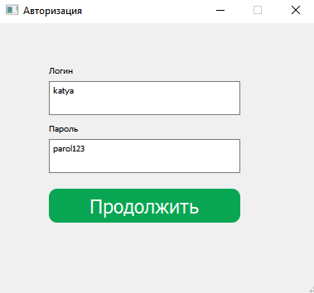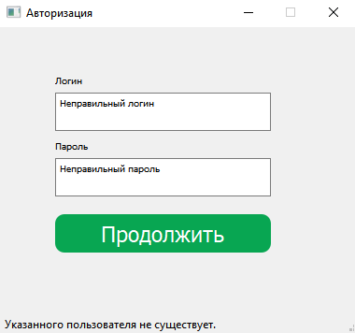

1. Вход в персональный аккаунт.

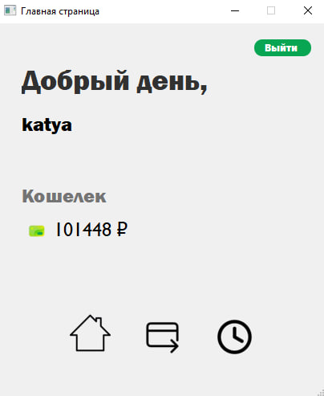

1. Главная страница аккаунта.

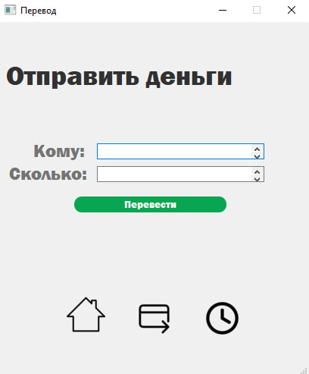

1. Страница для перевода средств.

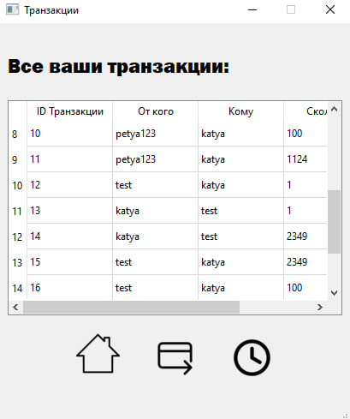

1. Страница с транзакциями аккаунта.

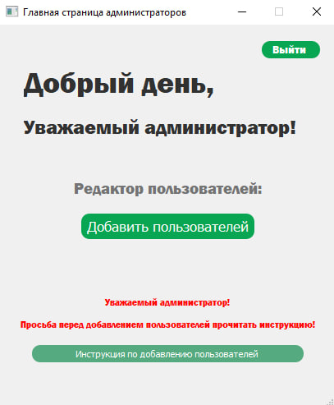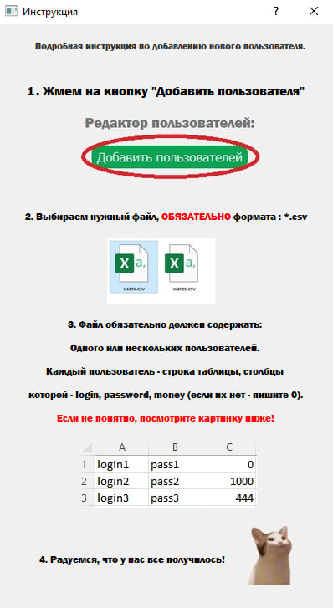

1. Главная страница администраторов и инструкция по добавлению пользователей.